+7 (495) 784-05-66 +7 (985) 784-05-66
www.moodular.ru order@moodular.ru

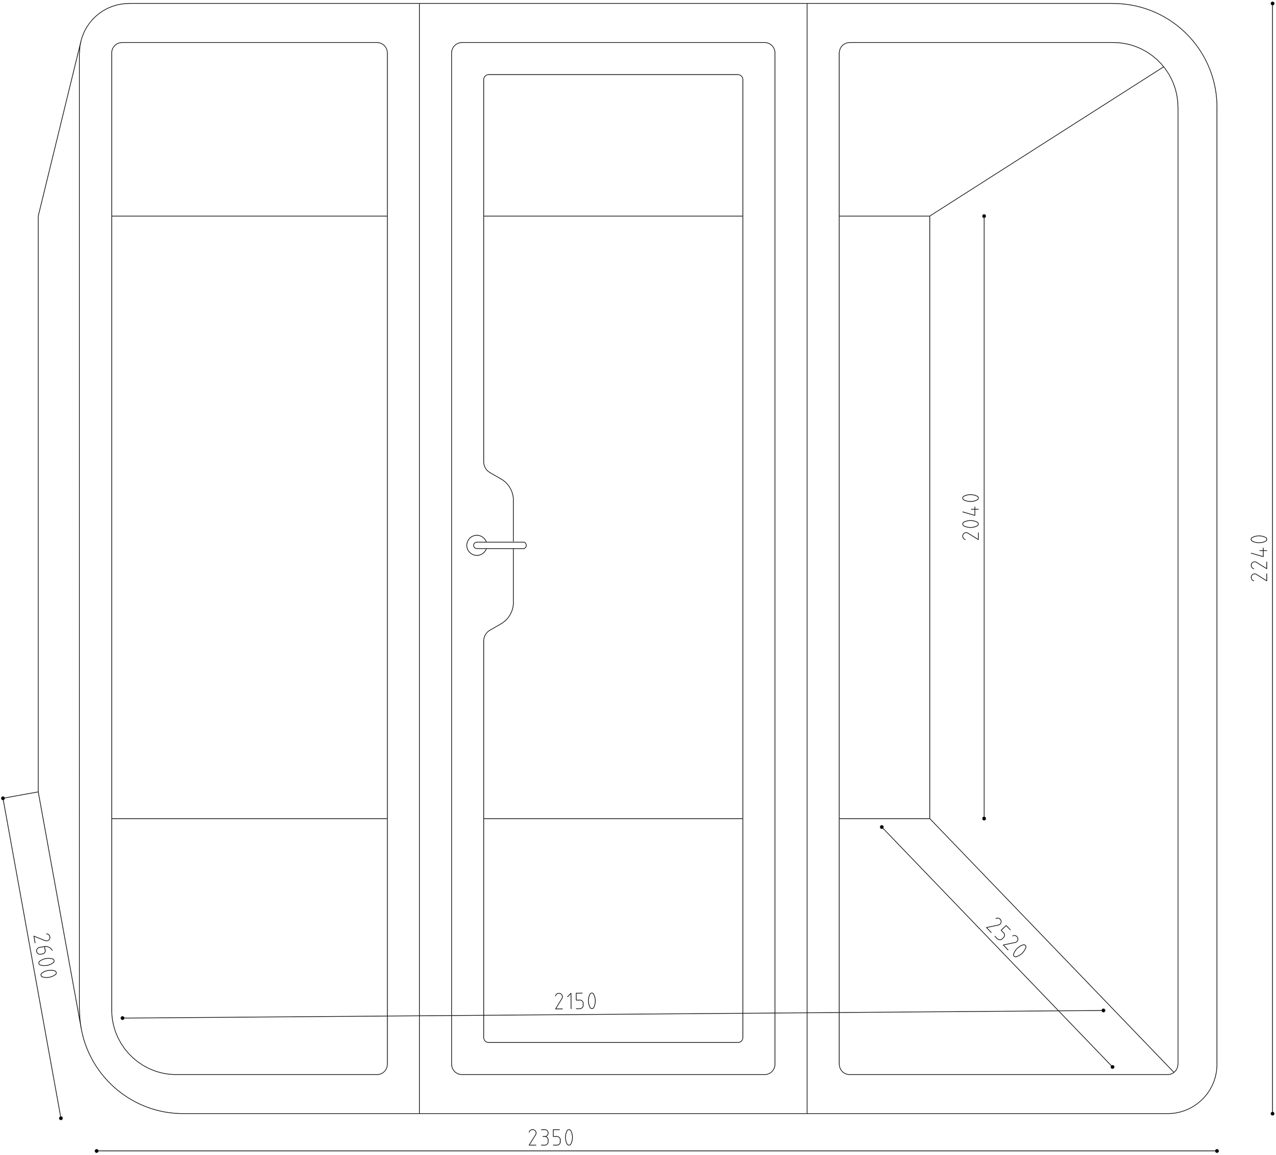

Moodular Quattro

Офисная капсула для 4-6
Капсула Moodular™ Quattro — это лучшее решение для небольших команд, которые хотят продуктивно брейнстормить и работать вместе.

Quattro может быть полноценным изолированным офисом, подходить для деловых встреч, выполнять любые функции в зависимости от расстановки подобранной мебели и оборудования.

Цена: по запросу

Габариты

Особенности

Опции
252 x 215 x 204 см | внутри
260 x 235 x 224 см | снаружи
1250кг — вес
Гибридная вентиляция
Датчик присутствия

Световой диммер – цена по запросу
Сенсорное затемнение стекла, одна секция – цена по запросу
Глухая стенка вместо стекла, одна секция – цена по запросу
Мебель и оборудование на заказ
Бессрочная гарантия Регулярное ТО и апгрейды Мощная шумоизоляция 50Дб Абсолютная кастомизация Световой диммер
Моментальная подзарядка
Умная электроника
Гибридная вентиляция Сенсорное затемнение
Любой цвет внутри и снаружи

Комплектация
Смарт-панель: USBx2, RJ45x2, 220Vx2

+7 (495) 784-05-66 +7 (985) 784-05-66
www.moodular.ru order@moodular.ru

Moodular™ Quattro
